Augustus 2021: Warme dagen, zorg dragen!
Artikel infoblad augustus 2021

Kort artikel
Warme dagen, zorg dragen!
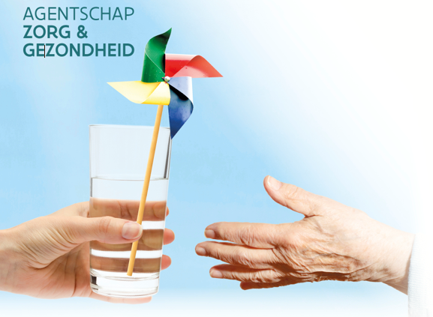
Wat te doen bij warm weer?
We verlangen met zijn allen elk jaar naar het warme weer. Maar elk jaar sterven nog honderden mensen aan de gevolgen van warmte. Vaak gaat het om alleenstaande ouderen of chronisch zieken. Ga op warme dagen eens kijken of ze zich goed voelen en voldoende vocht binnenkrijgen.
Zorg voor anderen
Help ook jonge kinderen voldoende te drinken. Laat kinderen NOOIT achter in een geparkeerde auto, ook niet voor twee minuten.
Wees voorbereid
Zorg dat je altijd water bij hebt. Hou de weersvoorspellingen in de gaten. Smeer op tijd zonnecrème. Verbouw en bouw hittebestendig.
Verzorg jezelf
Drink voldoende, meer dan gewoonlijk. Hou jezelf en je huis koel.
Wanneer hulp zoeken?
Banale symptomen kunnen de eerste symptomen zijn van ernstige problemen. Drink dan meer water, zoek een koele plek en rust.
Bel je huisarts bij twijfel. Reageer jij of iemand anders abnormaal op warmte (kortademigheid, overvloedig zweten, …)? Bel dan meteen de spoeddienst en pas eerste hulp toe.
Op www.warmedagen.be vind je meer info!

Middellang artikel
Warme dagen, zorg dragen!
Wat te doen bij warm weer?
“Wees voorbereid en zorg voor anderen”
We verlangen met zijn allen elk jaar naar het warme weer. Maar extreme warmte heeft soms minder prettige gevolgen. Want elk jaar sterven nog honderden mensen aan de gevolgen van warmte. Vaak gaat het om alleenwonende ouderen of chronisch zieken.
Zorg voor anderen
Geef deze kwetsbare groep daarom extra aandacht. Ken je alleenstaande senioren of zieken? Of vermoed je dat er zo iemand in je straat woont? Ga op warme dagen eens kijken of ze zich goed voelen en voldoende vocht binnenkrijgen.
Help ook jonge kinderen voldoende te drinken. Laat kinderen NOOIT achter in een geparkeerde auto, ook niet voor twee minuten.
Wees voorbereid
Zorg dat je altijd water bij hebt. Hou de weersvoorspellingen in de gaten. Smeer op tijd zonnecrème. Verbouw en bouw hittebestendig.
Wanneer hulp zoeken?
Banale symptomen als hoofdpijn of duizeligheid kunnen de eerste symptomen zijn van ernstige problemen. Drink dan meteen meer water, zoek een koele plek en rust. Als je toch twijfelt, bel je huisarts. Reageer jij of iemand anders abnormaal op warmte? Dat kan bijvoorbeeld braken zijn of overvloedig zweten, kortademigheid, een hoge lichaamstemperatuur,… Bel dan meteen de spoeddienst. Koel de persoon in moeilijkheden af en pas eerste hulp toe indien nodig.
Verzorg jezelf
Drink meer dan gewoonlijk, ook als je geen dorst hebt.
Zoek koele plekken op en vermijd de zon.
Verplaats inspanningen naar een koeler moment.
Draag lichte kledij en een hoofddeksel.
Koel je lichaam af (lauwe douche, (voeten)bad, ...).
Hou je huis koel.
Verlucht op momenten dat het buiten koeler is dan binnen.
Hou de zon buiten.
Website met advies en praktische tips
Op www.warmedagen.be vind je een antwoord op vragen als ‘mag je koffie of thee drinken bij warm weer’, ‘hoe krijg ik mijn slaapkamer koel’ en ‘hoe nuttig is airco’?

Lang artikel
Warme dagen, zorg dragen!
Wat te doen bij warm weer?
“Wees voorbereid en zorg voor anderen”
Die warme dagen. We verlangen er met zijn allen elk jaar opnieuw naar. Maar dat lekkere weer heeft soms minder prettige gevolgen. Want elk jaar sterven nog honderden mensen aan de gevolgen van warmte. Stevige zonnestralen op komst? Bereid je goed voor en breng tijdens deze periode een extra bezoekje aan alleenwonende ouderen of chronisch zieken.
De meeste mensen lopen geen risico met extreme warmte indien ze verstandig omgaan met de zon, maar alert blijven is de boodschap. Jaarlijks sterven nog steeds honderden mensen aan de gevolgen van warmte. Vaak gaat het om alleenstaande ouderen of chronisch zieken.
Zorg voor anderen
Geef deze kwetsbare groep daarom extra aandacht. Ken je alleenstaande senioren of zieken? Of vermoed je dat er zo iemand in je straat woont? Ga op warme dagen eens kijken of ze zich goed voelen en voldoende vocht binnenkrijgen. Misschien kan je wat boodschappen doen. Baby of jonge kinderen in de buurt? Help ze om voldoende te drinken. Laat kinderen NOOIT achter in een geparkeerde auto, ook niet als je twee minuutjes naar de winkel moet.
Wees voorbereid
Dat warme weer? Dat pakken we wel aan als het zover is. Het ziet er bewolkt uit, geen vuiltje aan de lucht. Toch ben je tijdens de ‘warme maanden’ best altijd voorbereid. Zorg er bijvoorbeeld voor dat je altijd water bij hebt, zeker onderweg. En hou de weersvoorspellingen in de gaten, zo kom je minder snel voor verrassingen te staan.
Wanneer hulp zoeken?
Heeft de zon of warmte je toch te pakken? Dan neem je best op tijd maatregelen. Banale symptomen als hoofdpijn of duizeligheid kunnen de eerste symptomen zijn van ernstige problemen. Voel je je niet lekker op een heel warme dag? Drink dan zeker meteen meer water, zoek een koele plek en rust. Als je toch twijfelt is het goed om je huisdokter te bellen. Handig dus als je zijn of haar nummer op zak hebt. Reageer jij of iemand anders abnormaal op warmte? Dat kan bijvoorbeeld braken zijn of overvloedig zweten, kortademigheid, een hoge lichaamstemperatuur,… Dan is het goed om meteen de spoeddiensten te bellen. Koel de persoon in moeilijkheden af en pas eerste hulp toe indien nodig.
Website met advies en praktische tips
Maar zover hoeft het hopelijk niet te komen. Wie tijdens de warme dagen zijn gezond verstand gebruikt, komt al een heel eind. Wie toch nog advies wenst kan terecht op www.warmedagen.be. Daar vind je antwoord op vragen als ‘mag je koffie of thee drinken bij warm weer’, ‘hoe krijg ik mijn slaapkamer koel’ en ‘hoe nuttig is airco’? Met deze tips kun je in alle veiligheid genieten van de warme dagen!

